Пән: Ақпараттық-коммуникациялық технологиялар.

Мектеп: №3 УЖОББМ

Күні: _______________

Мұғалімнің аты-жөні: Ибрагимова Асема Ажбулатовна

Сынып: 4

Қатысқан оқушылар саны:

Қатысқан оқушылар саны:
Сабақтың тақырыбы: |  | 3D модельдеу.
Сабақтың оқу мақсаттары |  | 7.3.1.1. Объектілер мен оқиғалардың модельдерін 3D редакторда құру.
Сабақтың мақсаттары |  | - Үш өлшемді модель туралы мағлұмат алУ.  - GoogleSketchUp бағдарламасында үш өлшемді модельдерді құруды үйрену.
Бағалау критерийлері |  | - 2D және 3D модельдерді айыра біледі.  - Үш өлшемді модельдің ұғымын біледі.  - GoogleSketchUp редакторында жұмыс жасай біледі.
Тілдік мақсаттар |  | Пән терминологиясы:  Модель, 3Д модельдеу, объект, редактор.  Диолог үшін сөз тіркестері:  - Әзірленген модель…сәйкес келеді.  - Әсер құру үшін … қажет.  - Мені модельді …негізінде әзірледім.
Құндылықтар |  | Құрмет және ынтымақтастық.  Бұл құндылық оқушылардың бір-біріне деген жұмыс уақытындағы сыпайы қарым-қатынас арқылы жүзеге асырылады.
Осыған дейін меңгерілген білім |  | Қолданбалы бағдарламалық қамсыздандырумен жұмыс дағдысының болуы, құжатқа бейне енгізе алу.
Ресурстар |  | Презентация, видео-ролик, компьютер, оқулық
Пәнаралық |  | Геометрия
ЖОСПАР

Жоспарланған кезеңдері | Сыныпта жоспарланған іс-шаралар |  |  |  | Ресурстар
Сабақтың басы  0-2 мин  3-7 мин  8-9 мин  10-14 мин  Сабақтың ортасы  15-22 мин  23-33 мин  34-38 мин  39-40 мин  Сабақтың соңы | Ұйымдастыру кезеңі  Сәлемдесу.  (К) Суретті талқылау:  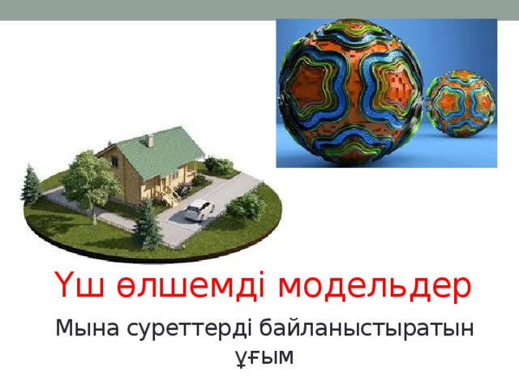  Оқушылар осы екі нысанды қандай ортақ ұғым байланыстырады?  Оқушылардан күтілетін жауаптар.  -Модель.  - Компьютерлік модель.  -3Д модель.  Сабақтың тақырыбын және мақсатын, критерийлерін жариалау:  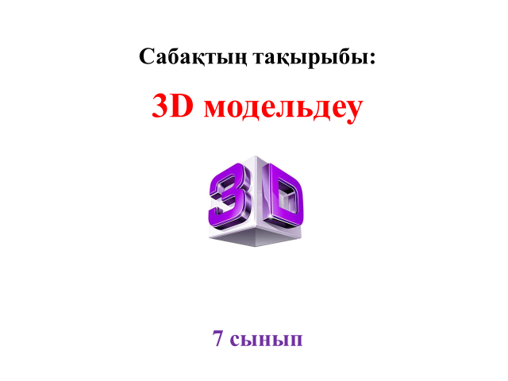  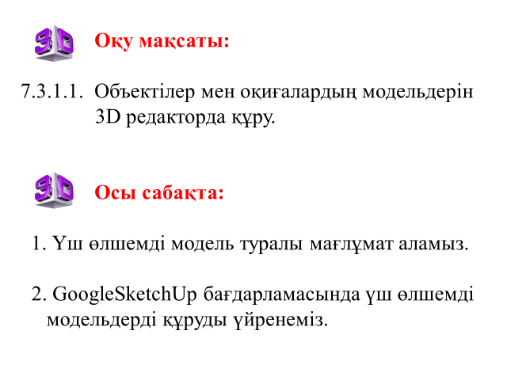  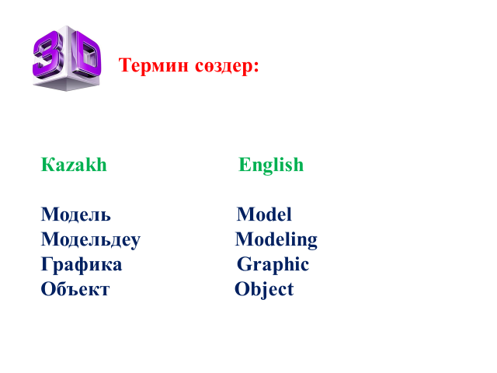  (T,P) Жаңа тақырып бойынша ақпарат беру.  Модель дегеніміз – нақты объектіні, процессті немесе құбылысты ықшам әрі шағын түрде бейнелеп көрсету.  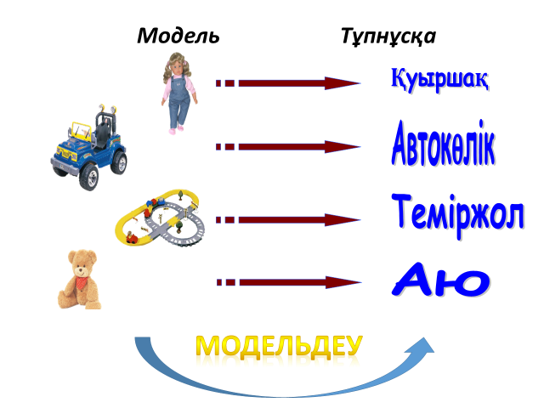  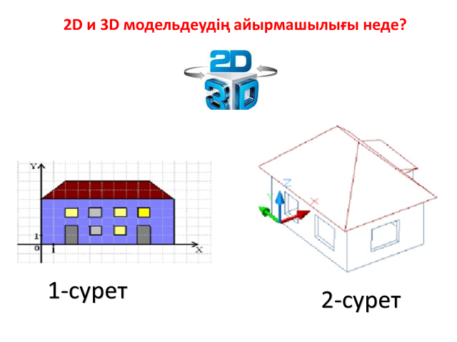  Балалар, біз сендермен компьютерлік графика мүмкіндіктерімен танысуды жалғастырамыз. Төменгі сыныптарда екі өлшемді графикамен жұмыс істейтін программалармен танысқан болатынбыз. Қолымызға қалам алып, ақ параққа қарапайым текшенің суретін салайық.  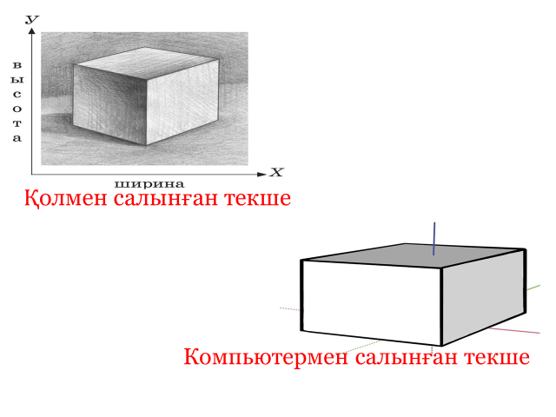  Қалай ойлайсыңдар, күнделікті өмірде пайдаланатын заттардың, көліктер мен ғимараттардың, құрылыстардың шынайы бейнесін алу үшін компьютердің қаншалықты көмегі бар? Видео-ролик қарау.  Программамен танысу:  SketchUp программасының терезесі  Программаны іске қосу үшін «Пуск – Программы – SketchUp» команда қатарын орындаймыз.  ​ Шаблондар ішінде:  1. Жай шаблон;  2. Архитектуралық жоба;  3. Модельдеу  4. Инженерлік;  5. Бұйымдар мен ағаш детальдарды жобалау;  6. Горизонталь шаблон;  7. Кіріспе үйретуші шаблон;  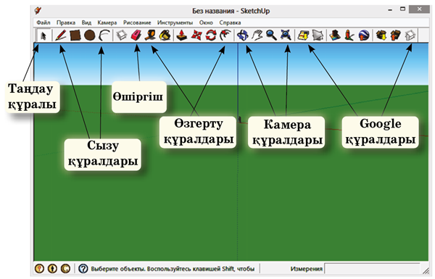  Практикалық жұмыс.  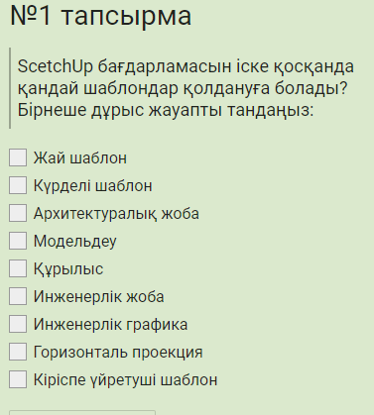  2 тапсырма: GoogleSketchUp редакторында жұмыс жасау.  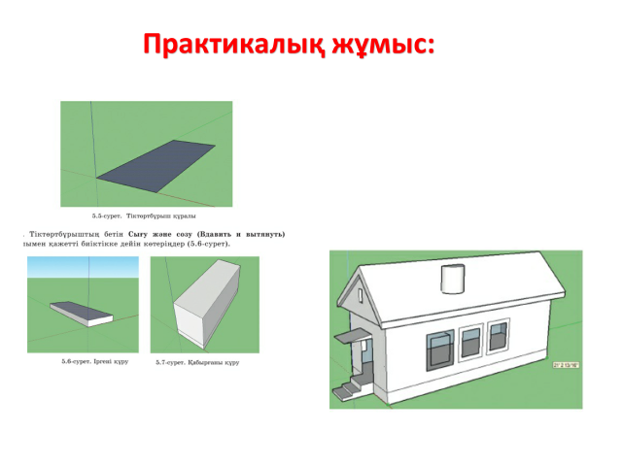  Рефлексия  - Мен түсінбедім…  - Сұрақтар туындады…  - Бүгін мен білдім...  Үй тапсырмасы  - Өз бөлменнің графикалық моделін құру. |  |  |  | Презентация (слайд_2)  Презентация (слайд 1-3-4)  Презентация (слайды_5)  Видео-ролик 1  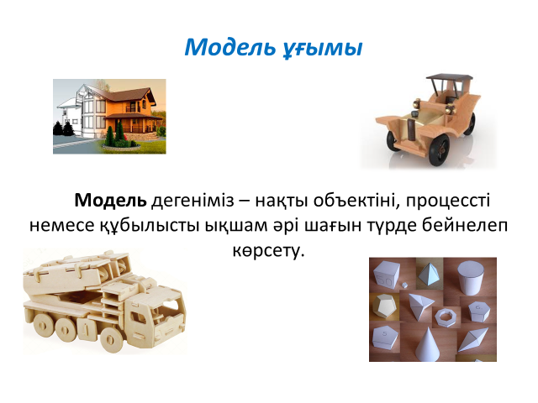  Презентация  (слайд 6)  .  Презентация 7.  Презентация – 8  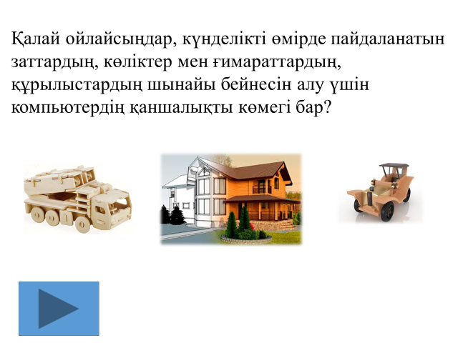
Дифференциация – Сіз оқушыларға көбірек қолдау көрсету үшін не істейсіз? Қабілеті жоғары оқушыларға қандай тапсырма беруді көздеп отырсыз?
Дифференциация – Сіз оқушыларға көбірек қолдау көрсету үшін не істейсіз? Қабілеті жоғары оқушыларға қандай тапсырма беруді көздеп отырсыз? |  |  | Дифференциация – Сіз оқушыларға көбірек қолдау көрсету үшін не істейсіз? Қабілеті жоғары оқушыларға қандай тапсырма беруді көздеп отырсыз? | Дифференциация – Сіз оқушыларға көбірек қолдау көрсету үшін не істейсіз? Қабілеті жоғары оқушыларға қандай тапсырма беруді көздеп отырсыз?
Сабақ мақсаттары/оқу мақсаттары жүзеге асырымды болды ма?  Бүгін оқушылар нені үйренді? Сыныптағы оқу атмосферасы қандай болды? Дифференциацияны жүзеге асыру қолымнан келді ме? Мен жоспарланғануақытымды ұстандым ба? Мен жоспарыма қандай өзгерістер енгіздім және неліктен? |  |  | Төменде берілген бөлімді осы сабақ туралы ойларыңызды жазу үшін пайдаланыңыз. Сол жақ бағанда берілген сабағыңызға қатысты ең маңызды сұрақтарға жауап беріңіз.
Жалпы баға
Сәтті өткен екі нәрсені атап көрсетіңіз (сабақ беру және оқытуға қатысты)?
1:
2:
Қандай екі нәрсе сабақтың одан да жақсы өтуіне ықпалын тигізер еді (сабақ беру және оқытуға қатысты)?
1:
2:
Осы сабақ барысында сынып немесе жеке оқушылар туралы менің келесі сабағыма дайындалу үшін қажет болуы мүмкін қандай ақпарат алдым?

